ステップ式数学 ３ 正誤表
教材に次のような誤りがありましたことをお詫びいたします。ご訂正のうえ，お使いください。

（本体）p.67
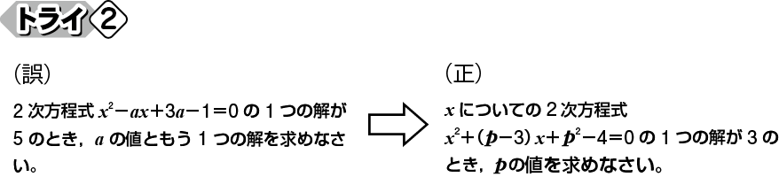
（本体）p.102
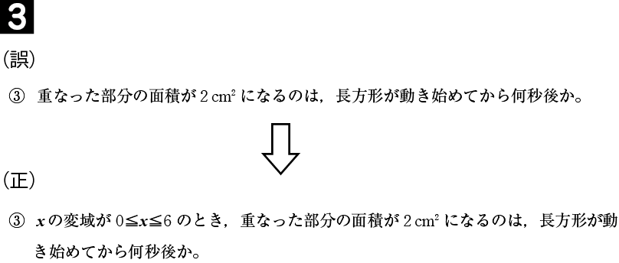
（解答）p.21 〔p.67 トライ２の解答・解説〕

